任务调度

# 概念

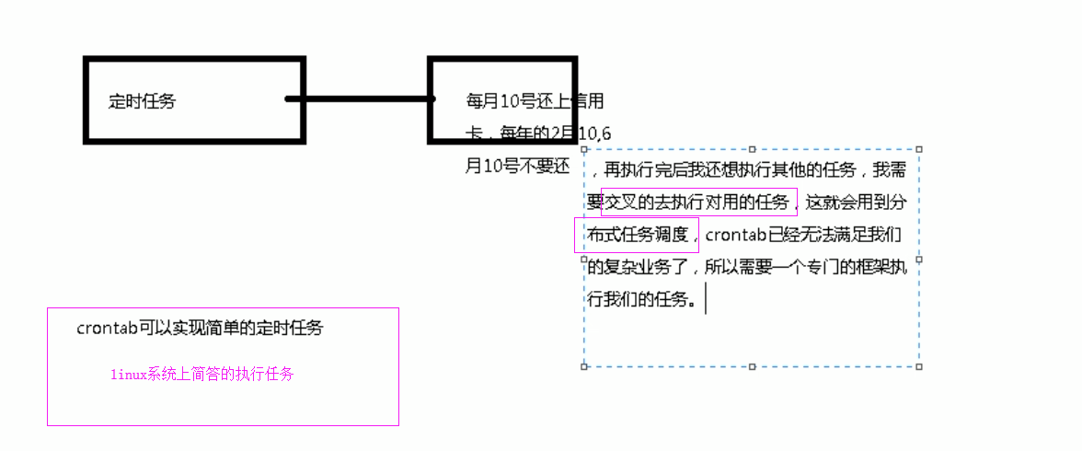

## 三大插件

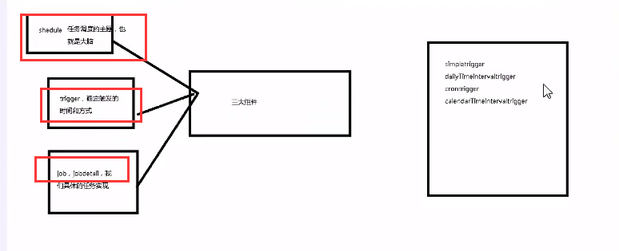

## dailyTimeIntervaltrigger&simpleTrigger&CronTrigger&calendatTimeIntervaltrigger

### simpleTrigger

SimpleTrigger的作用

在一个指定时间段内执行一次作业任务或是在指定时间间隔内执行多次作业任务

SimpleTrigger总结:

1.重复次数可以是0，正整数或是SimpleTrigger.REPEAT_INDEFINITELY常量值。我们点击发现REPEAT_INDEFINITELY是-1，也就是-1表示无线次。

2.重复执行时间间隔必须为0或长整数。可以用小时，分钟，秒数的单位限制间隔

3.一旦指定了endTime参数，那么它会覆盖重复次数参数的效果。

### CronTrigger

CronTrigger的作用

基于日历的作业调度器，而不是像SimpleTrigger那样精确指定间隔时间，比SimpleTrigger更常用。

## CronTrigger

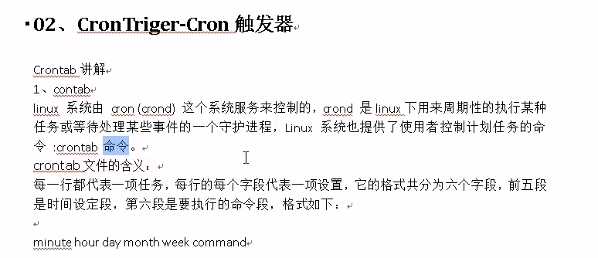

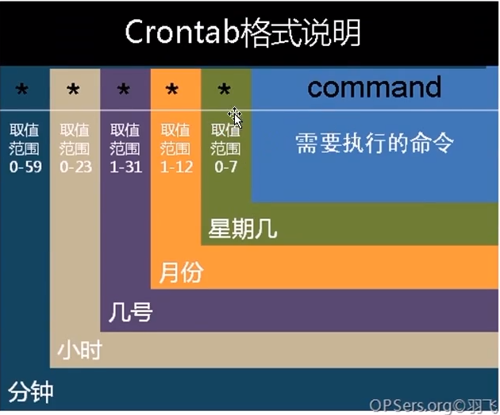

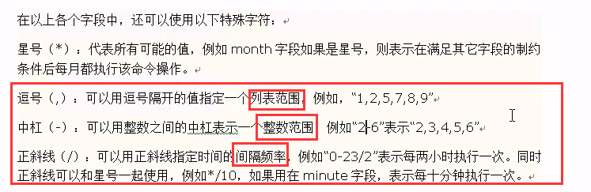

# job和jobdetail

为什么不直接用job而使用jobdetail来引用job??????

分布式任务并发执行是需要的，共享数据的话，如果是一个job的话会出问题，通过jobdetail来引用的话就会有多个实例，很好的解决并发的问题。每一次触发，都会产生一个job实例，这个实例是独立的，这个实例可以共享数据。

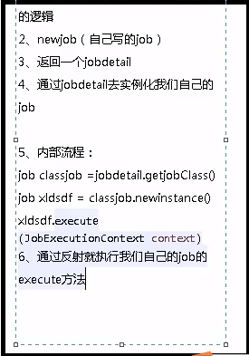

# JobDataMap的好处

通过属性来区分不同的job

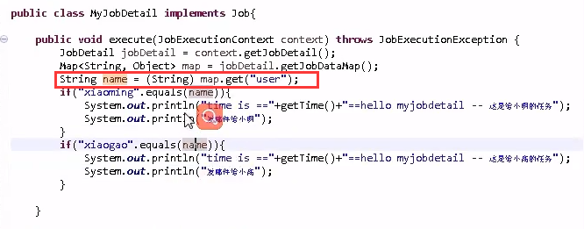

实验过程中，一个调度器配一个触发器，任务通过jobDataMap中设置来区分。

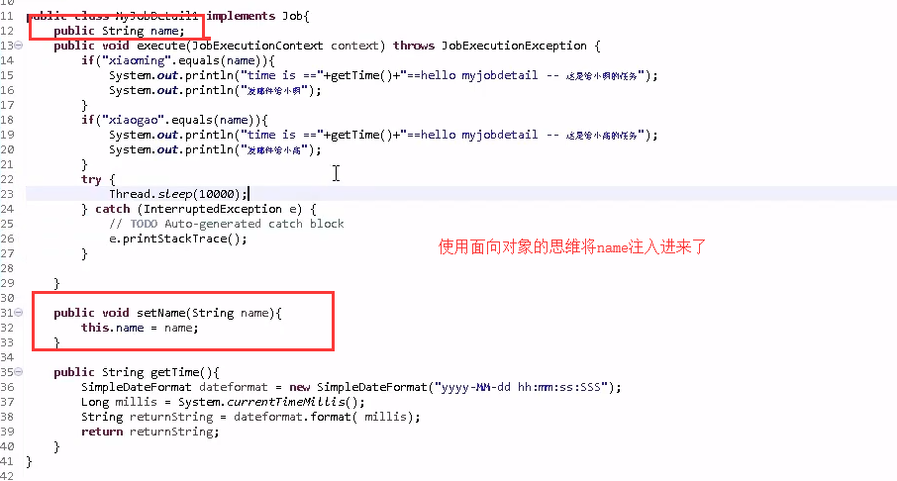

# Job并发

（让job睡眠10s，代表这个任务需要10s执行，但是每2秒触发一次）

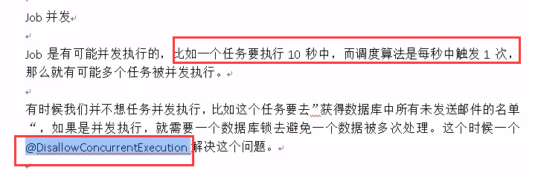

# scheduler（JobStore &ThreadPool）

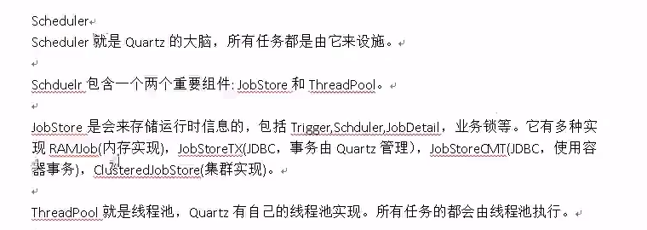

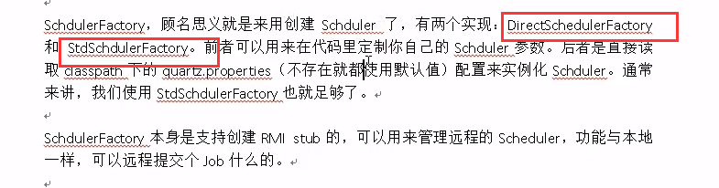

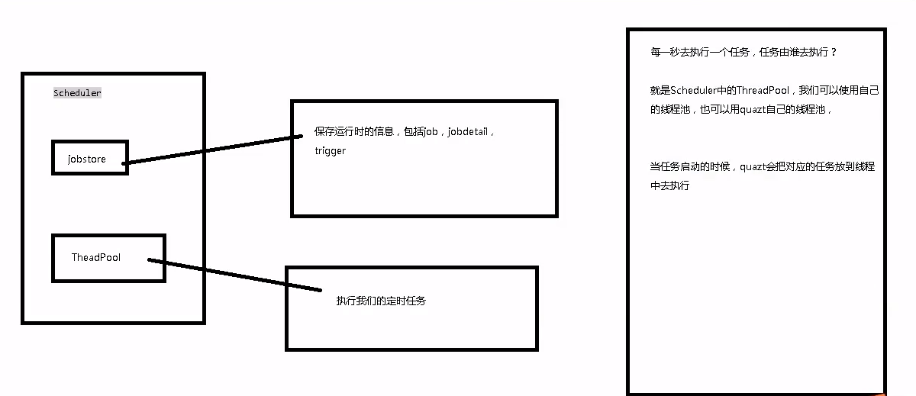

# scheduler源码

# 非分布式任务

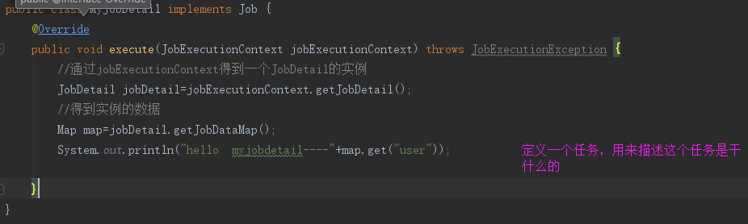

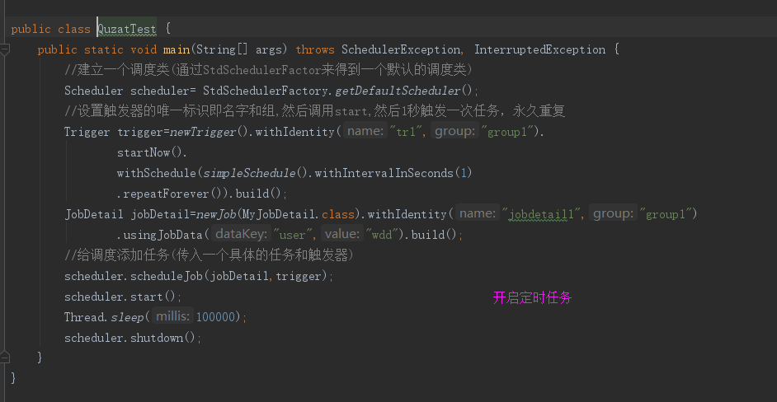

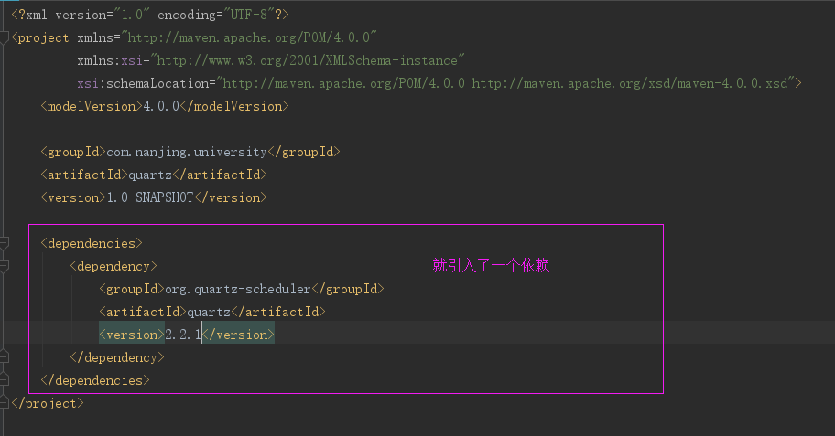

# 分布式任务